**广元市朝天区**

**“新生儿出生一件事”办事指南**

# 一、基本信息

（一）服务对象：个人服务

（二）牵头单位：广元市朝天区卫生健康局

（三）办件类型：公共服务

（四）办理时限：25个工作日

（五）办理形式：网上办理和窗口办理

（六）是否收费：否

（七）中介服务：否

（八）联办机构：广元市公安局朝天区分局、广元市朝天区人力资源和社会保障局、广元市朝天区医疗保障局

# 二、办理流程

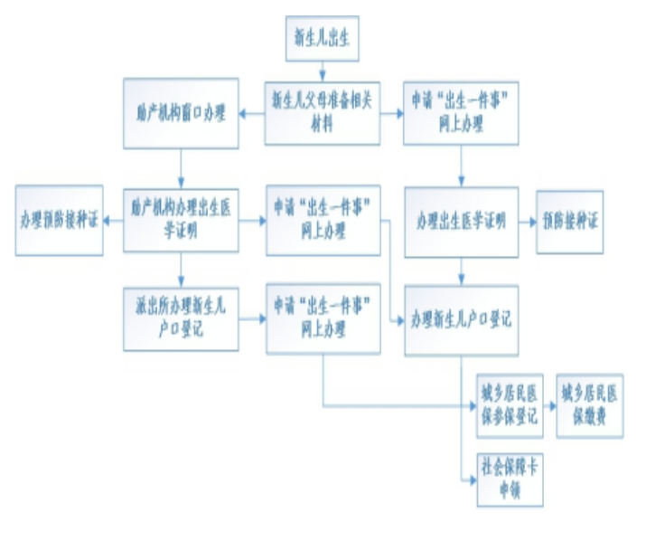

# 三、办理事项

|  |  |  |
| --- | --- | --- |
| 序号 | 事项名称 | 联办机构 |
| 1 | 《出生医学证明》首次签发 |  |
| 2 | 《预防接种证》办理 |  |
| 3 | 户口登记 | 广元市公安局朝天区分局 |
| 4 | 城乡居民参保登记 | 广元市朝天区医疗保障局 |
| 5 | 社会保障卡申领 | 广元市朝天区人力资源和社会保障局 |

# 四、申报材料

|  |  |  |  |  |  |  |  |
| --- | --- | --- | --- | --- | --- | --- | --- |
| **序号** | **申请材料** | **是否减免** | **材料减免方式** | **材料类型** | **材料形式** | **材料份数** | **备注** |
| **必须提交的材料** | | | | | | | |
| **1** | **“出生一件事”办理申请表** | **否** | **——** | **原件** | **纸质、电子** | **1** | **——** |
| **2** | **“出生一件事”办理申请表（签字件）** | **否** | **——** | **复印件** | **纸质、电子** | **1** | **——** |
| **3** | **中华人民共和国居民身份证** | **否** | **——** | **原件和复印件** | **纸质、电子** | **1** | **——** |
| **4** | **居民户口簿** | **否** | **——** | **原件** | **纸质** | **1** | **——** |
| **5** | **结婚证** | **否** | **——** | **原件** | **纸质** | **1** | **——** |

# 五、收费标准收费依据：不收费

# 六、办理时间：

# 星期一至星期四 上午：09:00-12:00 下午：13:30-17:00

# 星期五 上午：9:00-12:00 下午：13:30-15:30（法定节假日除外）

# 七：办理地址：

网上办事大厅：四川政务服务网（http://www.sczwfw.gov.cn/）

线下受理地址：广元市朝天区朝天镇大中坝鑫地源二楼服务政务服务和公共资源交易中心无差别综合窗口（综合受理区）

八、咨询、监督电话

咨询：0839-8622344（朝天区）

监督：0839-12345

九、备注

无